الأنشطة |  |  | المحتوى
لغة عربية | فهم المنطوق  والتعبير الشفوي | النص المنطوق | مباراة في كرة القدم
لغة عربية | فهم المنطوق  والتعبير الشفوي | الأساليب | أمام / وراء
لغة عربية | فهم المنطوق  والتعبير الشفوي | الرصيد اللغوي | أنواع الرياضة (كرة القدم، السلة ...)  رحلات، فضاءات اللعب، المعارض.)
لغة عربية | فهم المكتوب | القراءة والمطالعة | مباراة في كرة القدم ق- ك
لغة عربية | فهم المكتوب | المحفوظات | لعبة الغميضة
لغة عربية | فهم المكتوب | التراكيب النحوية | مطابقة الصفة للاسم في العدد والتذكير والتأنيث مطابقة الفعل للفاعل في التذكير والتأنيث
لغة عربية | فهم المكتوب | الصيغ  الصرفية / الاملائية | ضمائر الغائب: هو، هي، هم  مع الماضي والمضارع
لغة عربية | التعبير الكتابي | إنتاج كتابي | الحروف منفردة؛ الحرف في مختلف الوضعيات الحركات القصيرة والطويلة أنشطة كتابية متنوعة
لغة عربية | التعبير الكتابي | المشروع | أنجز كرتي
رياضيات |  |  | نصف عدد أصغر من 20
 |  |  | الأعداد إلى 39 (1)
 |  |  | التجميع والاستبدال
تربية اسلامية |  |  | آية الاستئذان
الألعاب الرياضياتية |  |  | المتاهة
تربية فنية | تربية تشكيلية (فن الرسم والتلوين) |  | خصائص ومميزات الخامات: عاتمة
تربية فنية | تربية تشكيلية (فن التصميم) |  | ادماج
تربية فنية | موسيقية |  | التمييز بين الصوت الطويل والصوت القصير
لوحة القيادة للأسبوع الرابع عشر

السنة الأولى ابتدائي |  | النشاط: تربية إسلامية  الموضوع: آية الاستئذان  الميدان: مبادئ أولية في العقيدة والعبادات  المقطع: الرابع  الهدف التعلمي: أن يتعرف على معنى الاستئذان ويلتزم به ويحفظ الآية.
الحصة: 1/2/3 | الأسبوع:  14
المراحل | الوضعيات التعليمية التعلّمية والنشاطات المقترحة | مؤشرات التّقويم
وضعية الانطلاق | - تطلب المعلمة من تلميذ أن يخرج ثم تطلب منه الدخول.  - تسأل المعلمة: عندما ندخل إلى القسم أو المنزل هل ندخل دون أن ندق الباب؟ | يجيب
بناء التعلمات | تطلب المعلمة من التلاميذ فتح الكتاب وملاحظة الصور ثم التعبير بصفة تلقائية ثم تسأل المعلمة:  أستنتج:  - هل الاستئذان من الأخلاق الحميدة؟  - هل يحب الله والناس الذي يستأذن؟  الِاسْتِئذَانُ مِنْ آدَابِ الْمُسْلِمِ، فَاسْتَأْذِنْ احْتِرَامًا لِلآخَرِينَ.  - تقرأ المعلمة ثم المتعلمين  أحفظ:  } يَا أَيُّهَا الَّذِينَ آمَنُوا لَا تَدْخُلُوا بُيُوتًا غَيْرَ بُيُوتِكُمْ حَتَّى تَسْتَأْنِسُوا وَتُسَلِّمُوا عَلَى أَهْلِهَا ۚ ذَٰلِكُمْ خَيْرٌ لَّكُمْ لَعَلَّكُمْ تَذَكَّرُونَ { | يستمع  يقرأ  يفهم  يحفظ وستظهر
  الصورة 01:    - لماذا يرفع الولد إصبعه؟  - هل يذهب الولد إلى المرحاض دون أن يطلب الإذن من المعلمة؟  - ماذا يجب عليه أن يفعل؟  - وأنت هل تستأذن المعلمة؟  - متى تستأذنها؟  - لماذا نستأذن المعلمة قبل أن نقوم بأي فعل؟ | الصورة 02:  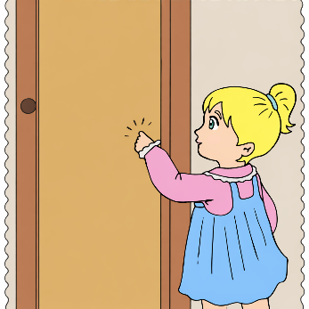  - ماذا تفعل البنت؟  - لماذا تدقّ البنت الباب؟  - هل نستطيع أن ندخل القسم أو بيت الجيران دون أن نستأذنهم؟
استثمار المكتسبات | يقرأ المتعلّمون الآية قراءة جماعية وقراءة فردية.  الحصة 02: استظهار الدرس  الحصة 03: إنجاز الأنشطة المتعلقة بالدرس. | يستظهر  ينجز

السنة الأولى ابتدائي |  | النشاط: رياضيات  الموضوع: نصف عدد أصغر من 20  الميدان: الأعداد والحساب  المقطع: الثاني  الهدف التعلمي: أن يكتشف العدد الزوجي ومعرفة نصف عدد أصغر من 20
الحصة:  1/2 | الأسبوع:  14
المراحل | الوضعيات التعليمية التعلمية | التّقويم
مرحلة الانطلاق | - أن تكتب المعلمة المعلمة أعداد أصغر من 40، ثم تغطيها وبعد 10 ثوان يكتبه المتعلمون على ألواحهم.  - تكرر العملية عدة مرات. | ينجز
مرحلة  بناء التعلمات | أكتشف:  1-مرحلة العرض:  - تطلب المعلمة من المتعلمين فتح الكتاب صفحة 63.  - تقرأ المعلمة الوضعية مع الشرح وبيان ما يتوجب على المتعلم القيام به.  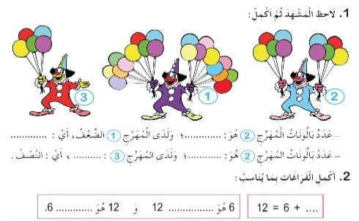  2-مرحلة البحث:  - يشرع التلاميذ في إنجاز الوضعية، وتكتفي المعلمة بالمراقبة والتوجيه دون التدخل بإعطاء الحل أو الإشارة إليه.  3-مرحلة المناقشة والتبادل:  - تُعرض نتائج التلاميذ وتتم مناقشتها.  4-مرحلة الحوصلة والتأسيس:  - تتم المصادقة على النتائج الصحيحة وإقصاء النتائج الخاطئة، ثم التصحيح الجماعي فالفردي.  تعلمت:  الْأَعْدَادُ الزَّوْجِيَّةُ مِثْلَ: 2, 4, 6, 8, 10, 12 ... لَهَا نِصْفٌ  أنجز:  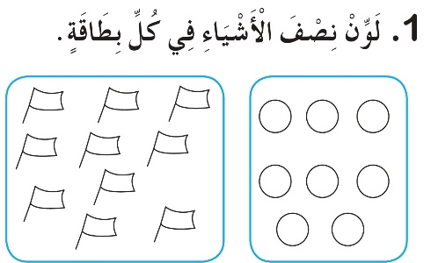  - تشرح المعلمة الأنشطة وكيفية تناولها.  - يحاول المتعلمون إنجاز الأنشطة.  - تراقب المعلمة إنجازاتهم وتوجه المتعثرين منهم.  - يُجرى التصحيح الجماعي ثم الفردي. | يلاحظ  يجيب  يصحح  يستنتج  ينجز  يصحح
مرحلة  استثمار المكتسبات | - تخصص الحصة الثانية لإنجاز تمارين دفتر الانشطة | ينجز  يصحح
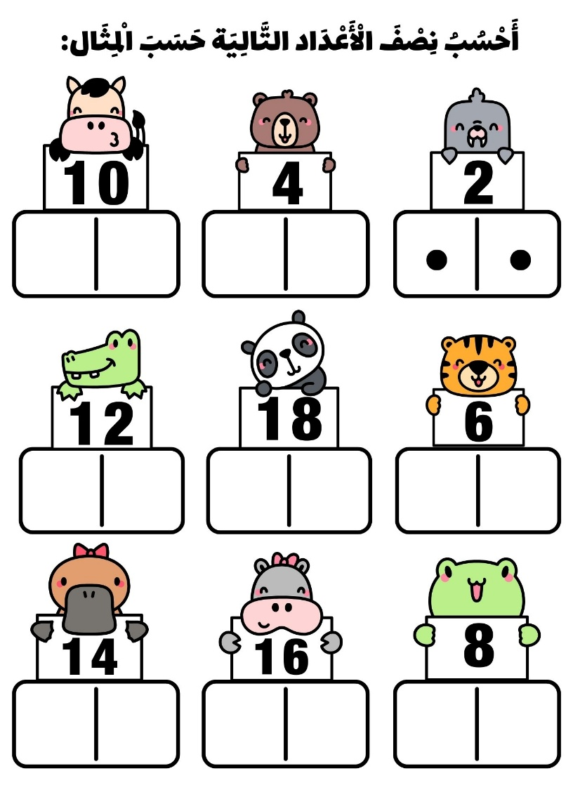

السنة الأولى ابتدائي |  | النشاط: رياضيات  الموضوع: الأعداد إلى 39 (1)  الميدان: الأعداد والحساب  المقطع: الثاني  الهدف التعلمي: أن يقرأ الأعداد إلى 39 ويكتبها بالأرقام
الحصة:  1/2 | الأسبوع:  14
المراحل | الوضعيات التعليمية التعلمية | التّقويم
مرحلة الانطلاق | - أن تكتب المعلمة أعداد أصغر من 40، ثم تغطيها وبعد 10 ثوان يكتب المتعلمون على ألواحهم سابق هذا العدد.  - تكرر العملية عدة مرات. | ينجز
مرحلة  بناء التعلمات | أكتشف:  1-مرحلة العرض:  - تطلب المعلمة من المتعلمين فتح الكتاب صفحة 67.  - تقرأ المعلمة الوضعية مع الشرح وبيان ما يتوجب على المتعلم القيام به.  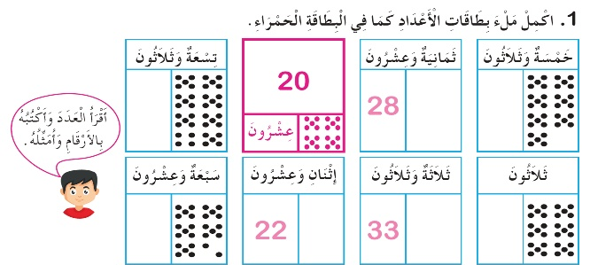  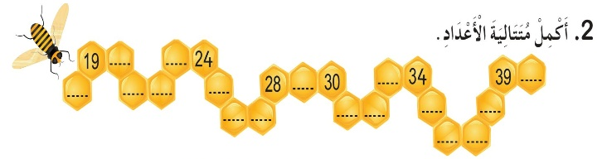  2-مرحلة البحث:  - يشرع التلاميذ في إنجاز الوضعية، وتكتفي المعلمة بالمراقبة والتوجيه دون التدخل بإعطاء الحل أو الإشارة إليه.  3-مرحلة المناقشة والتبادل:  - تُعرض نتائج التلاميذ وتتم مناقشتها.  4-مرحلة الحوصلة والتأسيس:  - تتم المصادقة على النتائج الصحيحة وإقصاء النتائج الخاطئة، ثم التصحيح الجماعي فالفردي.  تعلمت:  أَقْرَأُ الْعَدَدَ وَأَكْتُبُهُ بِالْأَرْقَامِ وَأُمَثِّلُهُ.  أنجز:  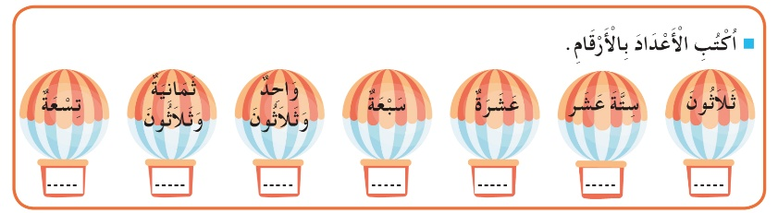  - تشرح المعلمة الأنشطة وكيفية تناولها.  - يحاول المتعلمون إنجاز الأنشطة.  - تراقب المعلمة إنجازاتهم وتوجه المتعثرين منهم.  - يُجرى التصحيح الجماعي ثم الفردي. | يلاحظ  يجيب  يصحح  يستنتج  ينجز  يصحح
مرحلة  استثمار المكتسبات | - تخصص الحصة الثانية لإنجاز تمارين دفتر الانشطة | ينجز  يصحح
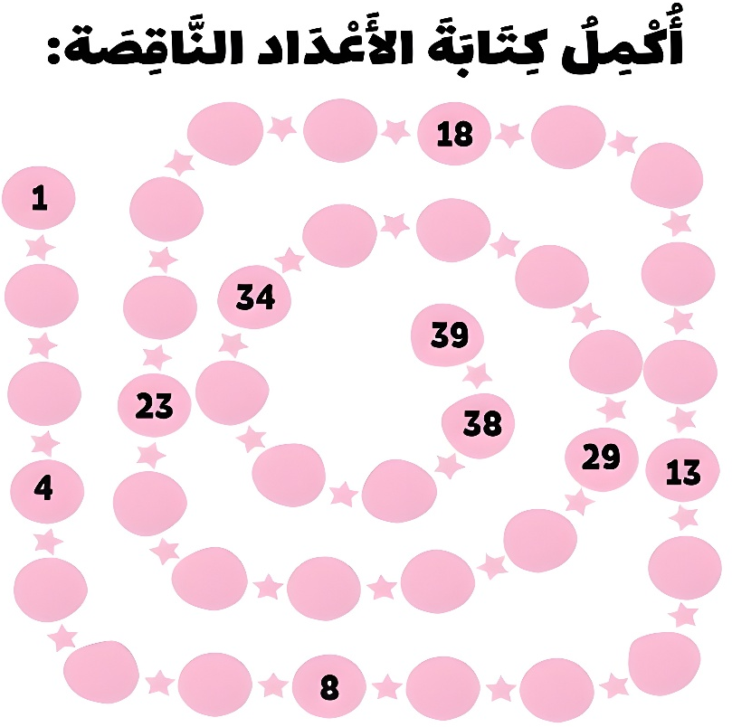
السنة الأولى ابتدائي |  | النشاط: رياضيات  الموضوع: التجميع والاستبدال  الميدان: الأعداد والحساب  المقطع: الثالث  الهدف التعلمي: التجميع والاستبدال (اكتشاف قاعدة الاستبدال) ابراز الوحدات والعشرات
الحصة:  1/2 | الأسبوع:  14
المراحل | الوضعيات التعليمية التعلمية | التّقويم
مرحلة الانطلاق | - تسمي المعلمة أعداد أصغر من 40 وتطلب من التلاميذ كتابة الأعداد المحصورة بينهما.  - تكرر العملية عدة مرات. | ينجز
مرحلة  بناء التعلمات | أكتشف:  1-مرحلة العرض:  - تطلب المعلمة من المتعلمين فتح الكتاب ص74.  - تقرأ المعلمة الوضعية مع الشرح وبيان ما يتوجب على المتعلم القيام به.  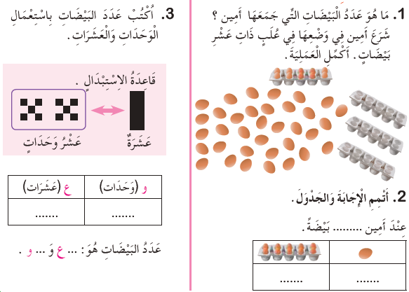  2-مرحلة البحث:  - يشرع التلاميذ في إنجاز الوضعية، وتكتفي المعلمة بالمراقبة والتوجيه دون التدخل بإعطاء الحل أو الإشارة إليه.  3-مرحلة المناقشة والتبادل:  - تُعرض نتائج التلاميذ وتتم مناقشتها.  4-مرحلة الحوصلة والتأسيس:  - تتم المصادقة على النتائج الصحيحة وإقصاء النتائج الخاطئة، ثم التصحيح الجماعي فالفردي.  تعلمت:  لِكَيْ أَعُدَّ أَشْيَاءً، أَسْتَعْمِلُ التَّجْمِيعَ وَالْاِسْتِبْدَالَ بِالْعَشَرَاتِ.  أنجز:  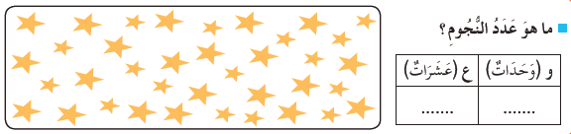  - تشرح المعلمة الأنشطة وكيفية تناولها.  - يحاول المتعلمون إنجاز الأنشطة.  - تراقب المعلمة إنجازاتهم وتوجه المتعثرين منهم.  - يُجرى التصحيح الجماعي ثم الفردي. | يلاحظ  يجيب  يصحح  يستنتج  ينجز  يصحح
مرحلة  استثمار المكتسبات | - تخصص الحصة الثانية لإنجاز تمارين دفتر الانشطة | ينجز  يصحح
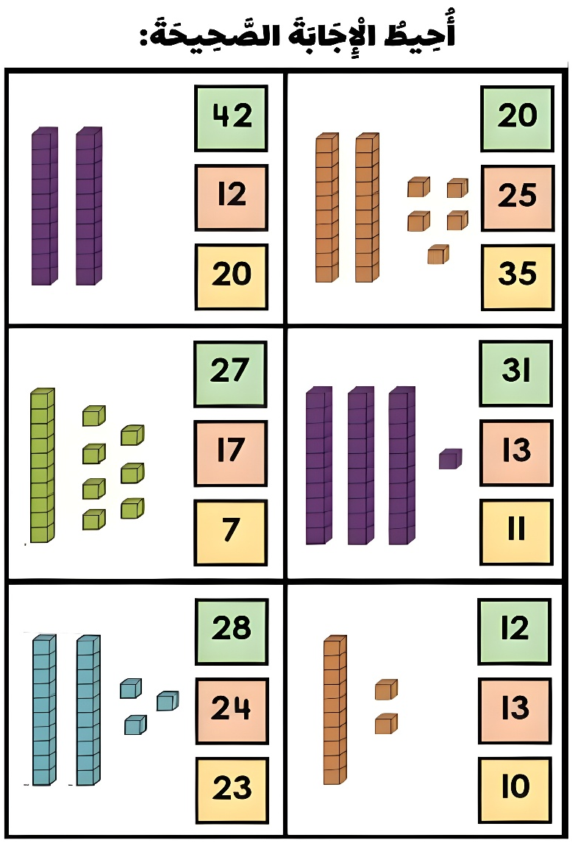

السنة الأولى ابتدائي |  | النشاط: الألعاب الرياضياتية  الموضوع: المتاهة  الميدان: الفضاء والهندسة  الهدف التعلمي: أن يطور الذاكرة البصرية ومهارات حل المشكلات واتخاذ القرار
الحصة:  01 | الأسبوع:  14
المراحل | الوضعيات التعليمية التعلّمية والنشاطات المقترحة
قواعد اللعبة | - تحديد مدة زمنية لإنجاز اللعبة.  - يسمح باستعمال الممحاة لمرة واحدة فقط.  - تلوين المسار بعد تعيينه بقلم الرصاص.
خطوات اللعبة | 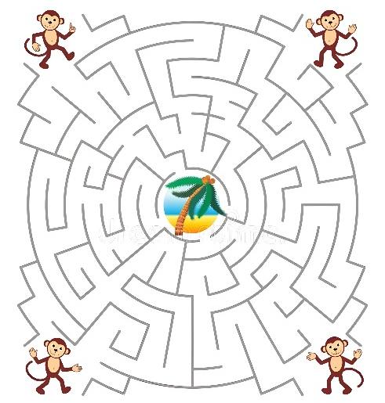  - يتم تقديم المتاهة للأطفال ومطالبتهم بالحديث عن كل جزئية مرتبطة بها.  - يُترَك للاعبين وقت لإنجاز المطلوب منهم
التعليمة | تحتاج القردة للوصول إلى النخلة ساعدها على ذلك دون أن يقطع مسارها أي شيء.
العرض والمناقشة | - ينتهي العمل بتشجيع 3 متفوقين وتحفيز كل المشاركين على أعمالهم.  - البحث عن اللاعبين الذين يملكون سرعة البديهة.
التوسع في المفهوم | - يتم تكييف اللعبة بطرح نموذج مشابه أكثر صعوبة  - توزيع ورقة عمل جديدة  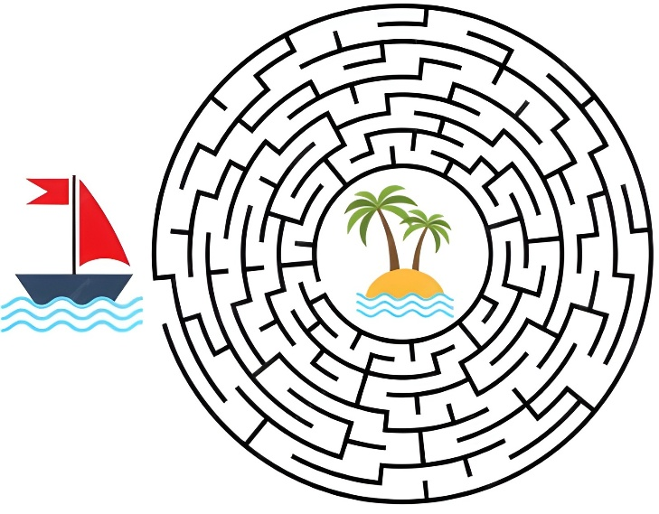  - عرض الأعمال والمقارنة فيما بين المتعلمين  - التصحيح الجماعي ثم الفردي  - تعليق عمل اللاعبين الثلاثة الأوائل ممن تمكنوا من الحل.
التقييم | تشجع المتاهات المتعلمين على التفكير بطرق غير تقليدية وابتكار مسارات جديدة لحل المشكلة والتفكير بشكل منطقي واستراتيجيات للعثور على الطريق الصحيح من البداية إلى النهاية، مما يعزز التحكم الحركي الدقيق ومهارات حل المشكلات.

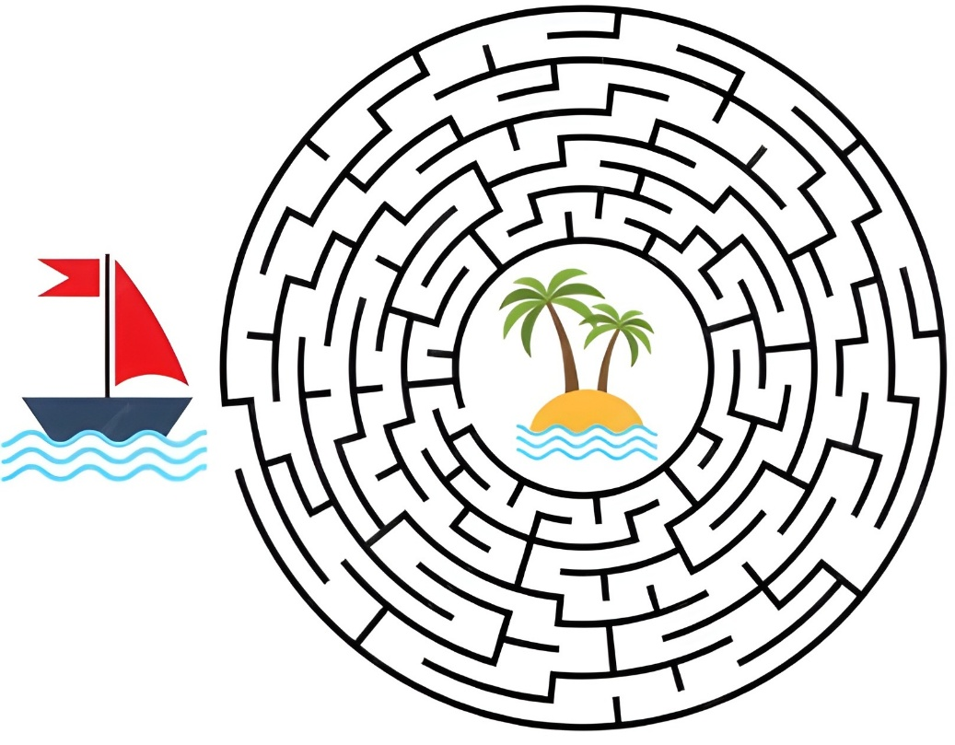 | 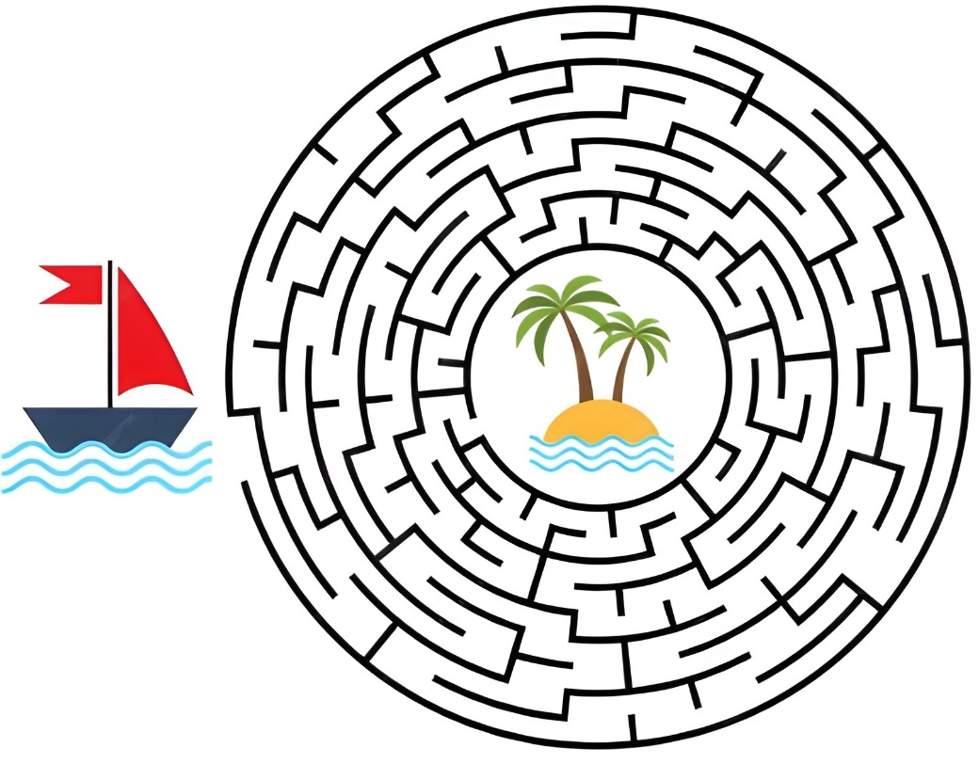

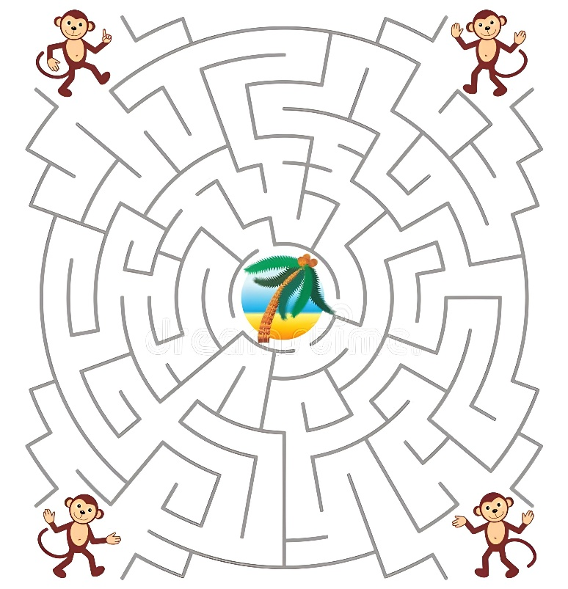

السنة الأولى ابتدائي |  | النشاط: تربية موسيقية  الموضوع: التمييز بين الصوت الطويل والصوت القصير  الميدان: التذوق الموسيقي والاستماع  الهدف التعلمي: أن يميز بين الصوت الطويل والصوت القصير
الحصة:  1 | الأسبوع:  14
المراحل | الوضعيات التعليمية التعلمية والنشاطات المقترحة | مؤشرات التّقويم
وضعية الانطلاق | - يودي المتعلم أنشودة الجرس مع اللحن | يؤدي
بناء التعلمات | - تسمع المعلمة صوت مزمار سيارة قصير (بيب)، ثم صوت مزمار سيارة طويل (بيييييب).  - تسأل المعلمة: ما الفرق بين صوت السيارتين؟  - صوت السيارة الأولى قصير، وصوت السيارة الثانية طويل.  - القيام بلعبة مع التلاميذ للتوضيح وزيادة القيم.  - تقول المعلمة: ستلعب لعبة مع بعض، عندما تسمعون صوتا طويلا تصفقون عدة تصفيقات وعندما تسمعون صوتا قصيرا تصففون تصفيفة واحدة  - تختار المعلمة أي طريقة أخرى كالنقر على الطاولة أو غيرها  - توصل المتعلمون في النهاية إلى التعرف على مميزات كل من الصوتين  - تستمر المعلمة في عرض الأصوات على المتعلمين قصد التغني والتمييز بينها. | يستمع  يحدد  يستنتج
استثمار المكتسبات | - تعرض المعلمة مجوعة من الأصوات ويميز بينها المتعلمون | يستمع  يميز

السنة الأولى ابتدائي |  | النشاط: تربية تشكيلية  الموضوع: خصائص ومميزات الخامات: الخامات العاتمة  الميدان: فن الرسم والتلوين  الهدف التعلمي: أن يوظف بعض الخامات العاتمة في انجاز عمل فني
الحصة:  1 | الأسبوع:  14
المراحل | الوضعيات التعليمية التعلمية | التّقويم
مرحلة الانطلاق | - تعرض المعلمة على التلاميذ مجموعة من أقلام التلوين وتطلب منهم تسمية الألوان  - تسأل المعلمة عن لونهم المفضل | يلاحظ  يجيب
مرحلة  بناء التعلمات | - تعرض المعلمة النماذج على المتعلمين  تسأل المعلمة:  - ماذا تلاحظون؟  - ماهي الألوان التي استعملناها في التلوين؟ يذكر المتعلمون الألوان  إذن يا أطفال استعملنا ألوانا عاتمة  - من يعرف الألوان العاتمة؟ هي ألوان مظلمة ومطفأة وغير مشرقة يغلب عليها الغموض.  - توزع المعلمة أوراق العمل على التلاميذ وتطلب منهم التلوين  - تقوم المعلمة بالمرور بين الصفوف لمتابعة مدى التزام المتعلمين بتطبيق التعليمة، والتأكد من حسن التنفيذ.  - عرض الأعمال ومناقشتها جماعيًا.  طرح أسئلة تقويمية:  - هل استعملت الخامات العاتمة؟  - هل كانت لوحتك متناسقة بالألوان؟  - هل حافظت على نظافة ورقتك؟ | يلاحظ  يجيب  يرسم  يلون  ينجز
  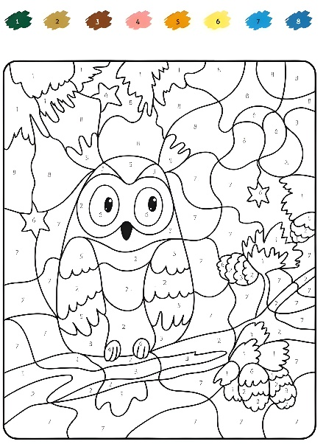 | 
مرحلة  استثمار المكتسبات | - تعلق المعلمة النماذج على السبّورة وتطلب من المتعلمين التصويت على أجملها.  - تُعلّق النماذج المتميزة في متحف القسم ليتسنى للجميع مشاهدتها وتقديرها. | تشجيع أحسن الأعمال


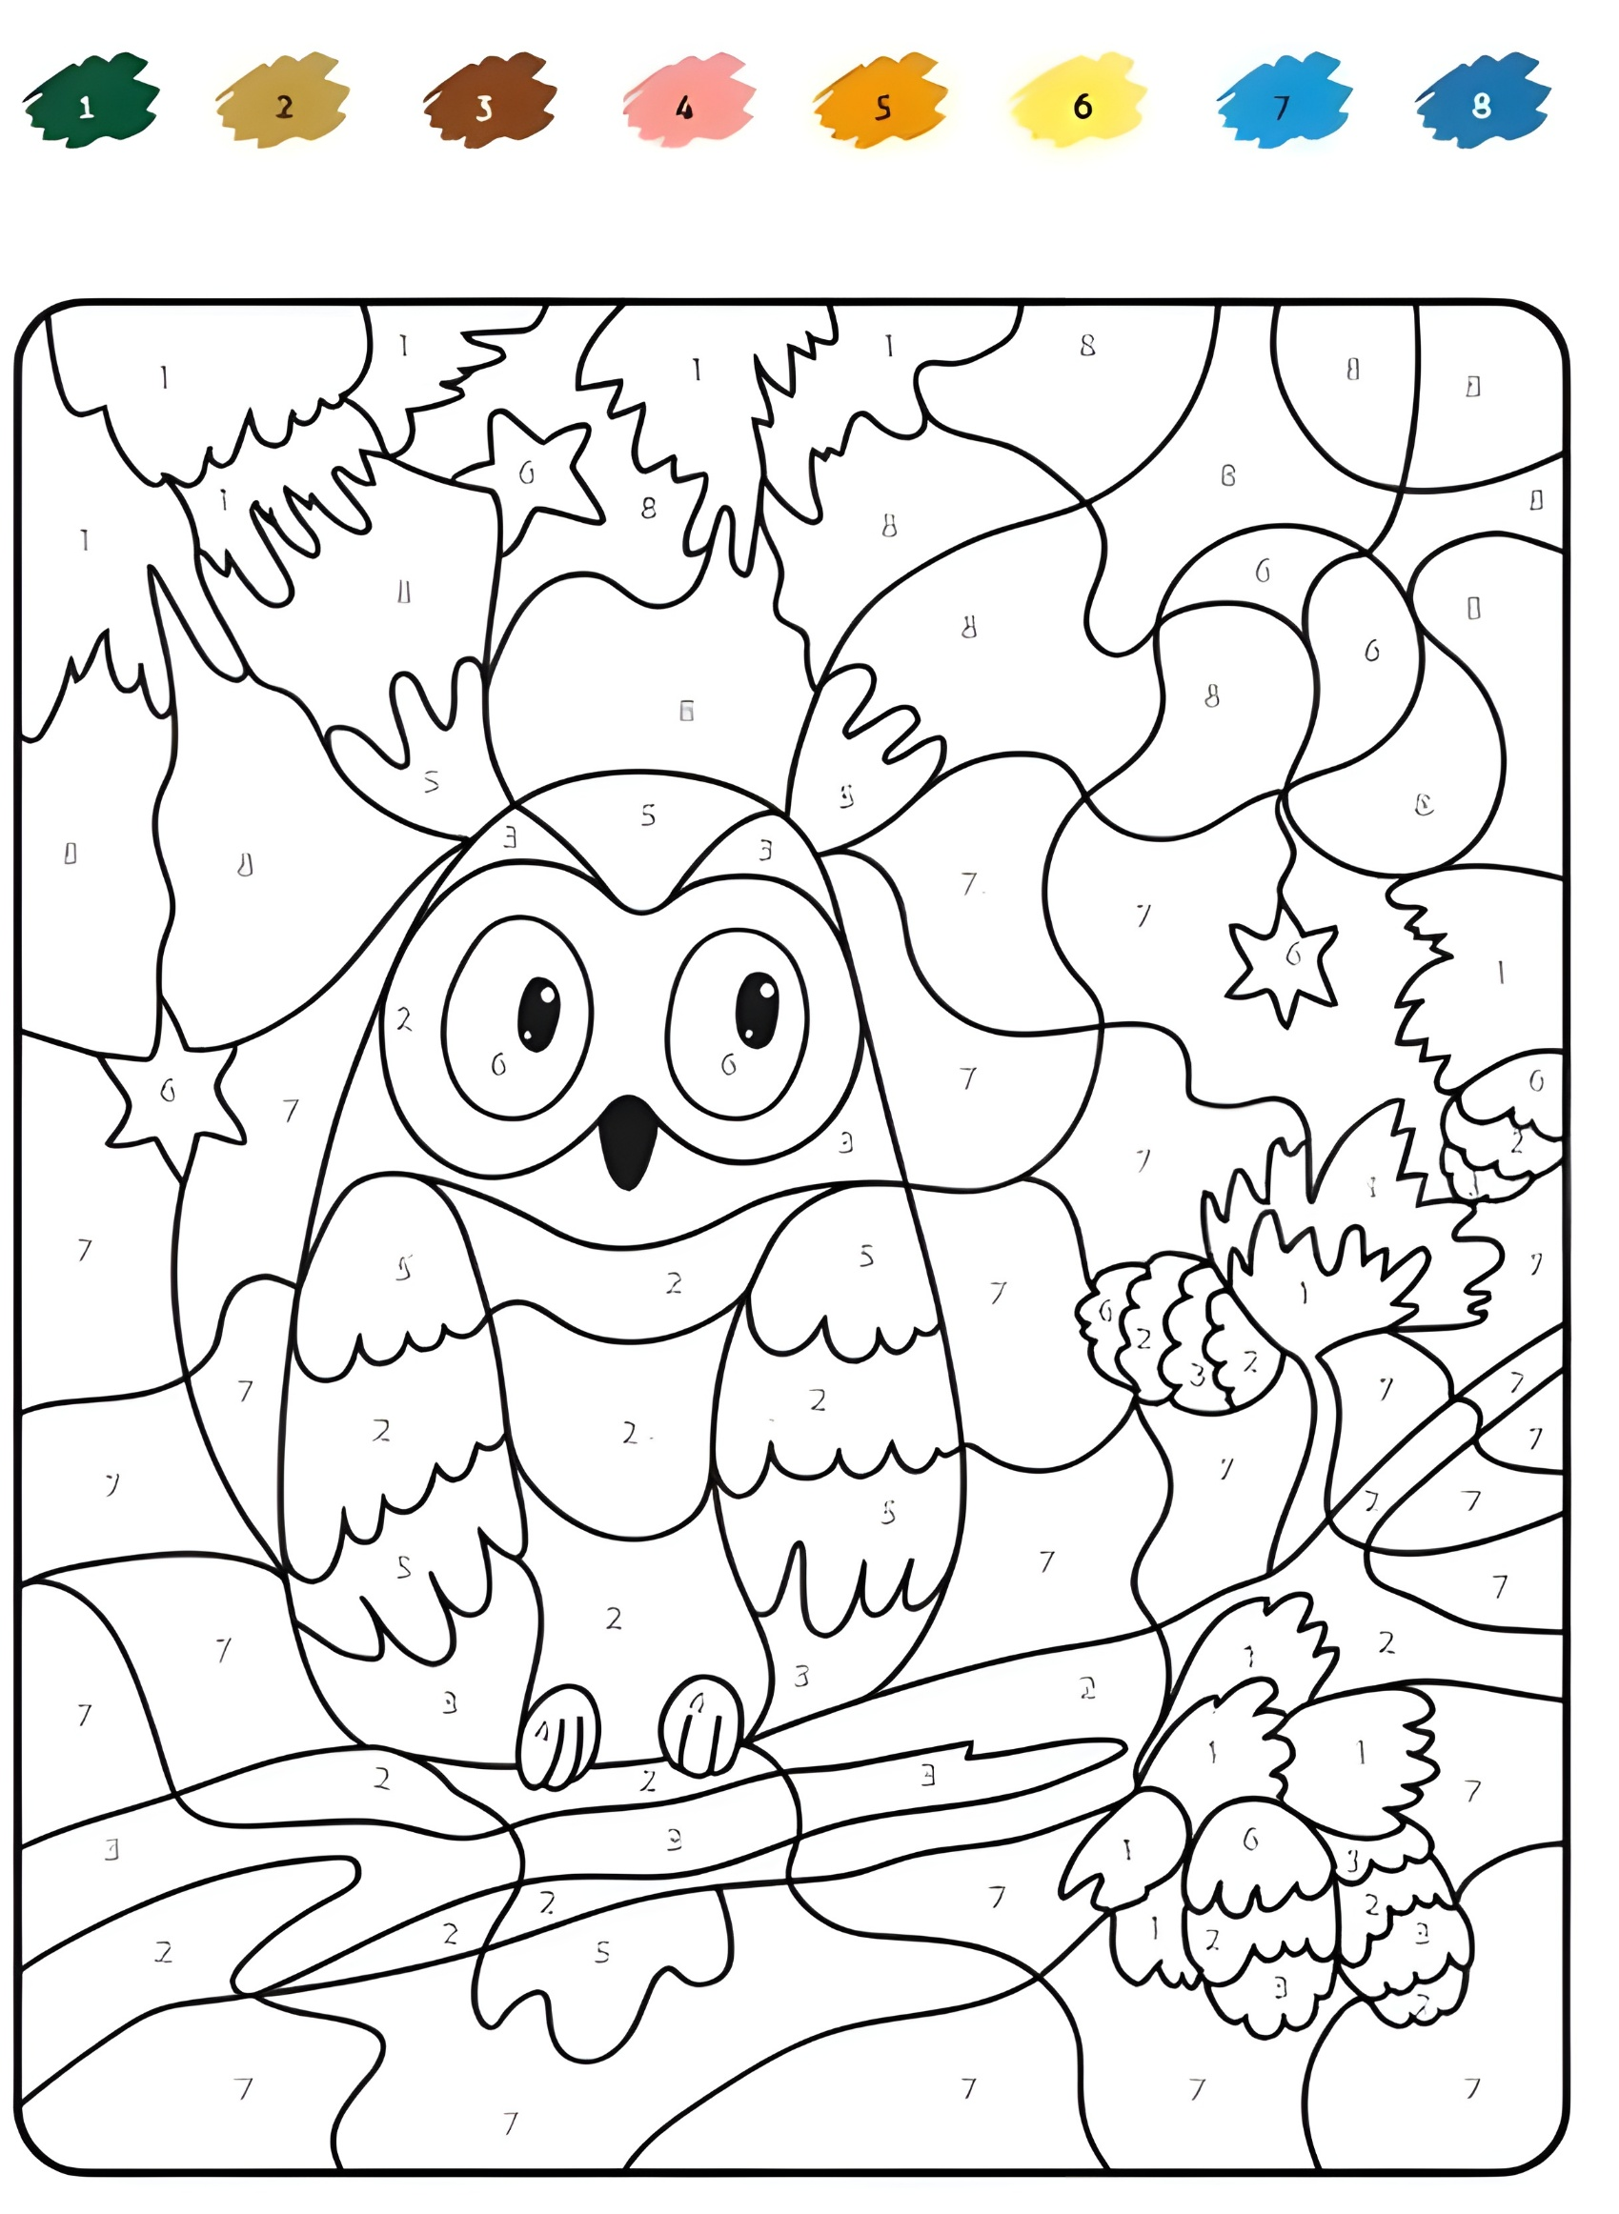

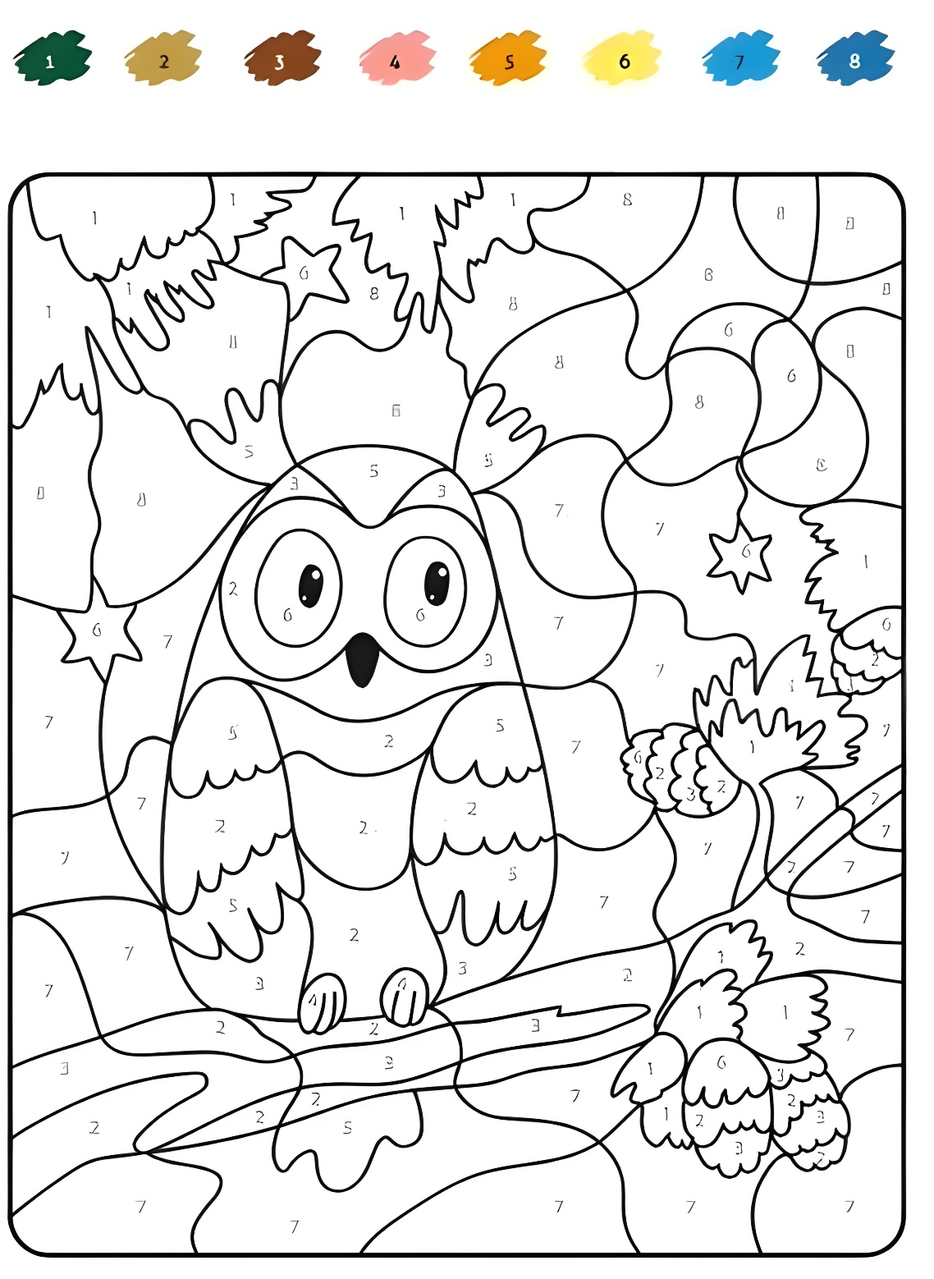

*
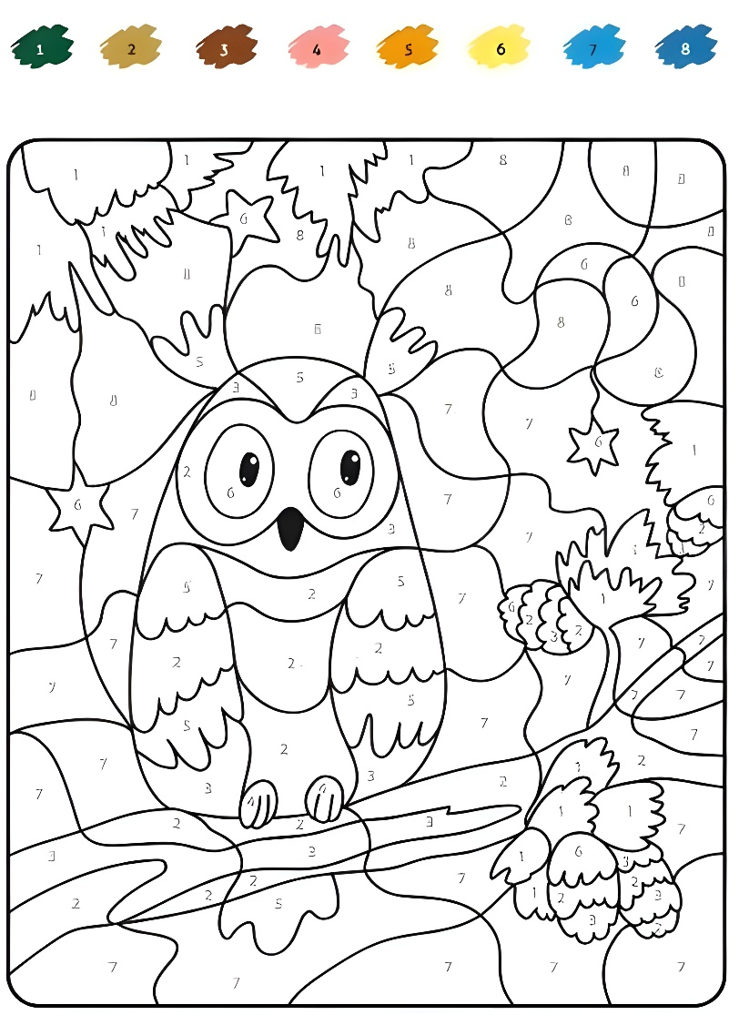

السنة الأولى ابتدائي |  | النشاط: تربية تشكيلية  الموضوع: ادماج  الميدان: فن التصميم  الهدف التعلمي: أن يوظف تقنية الضغط، العجن، التجويف والخدش في إنجاز عمل فني
الحصة:  1 | الأسبوع:  14
المراحل | الوضعيات التعليمية التعلمية | التّقويم
مرحلة الانطلاق | - مطالبة المتعلمين بذكر بعض الخامات الطبيعية التي يعرفونها. | يذكر
مرحلة  بناء التعلمات | تعرض المعلمة النموذج:  تطرح المعلمة الأسئلة:  - ماذا يوجد في الصور؟  - ما نوع الخامة التي استعملناها؟  الأدوات المطلوبة:  - طين صلصال أو عجين ملون (سهل التشكيل)  - أدوات بلاستيكية صغيرة للتشكيل (مثل عصا خشبية أو قلم بلاستيكي)  خطوات العمل:  تفويج المتعلمين:  - توزيع الخامات على المتعلمين  - يقوم التلاميذ بتنفيذ المطلوب  - تتجول المعلمة بين الصفوف للمساعدة والتقويم. | يجيب  يعرض الادوات  يلاحظ  ينجز  خطوة  خطوة
  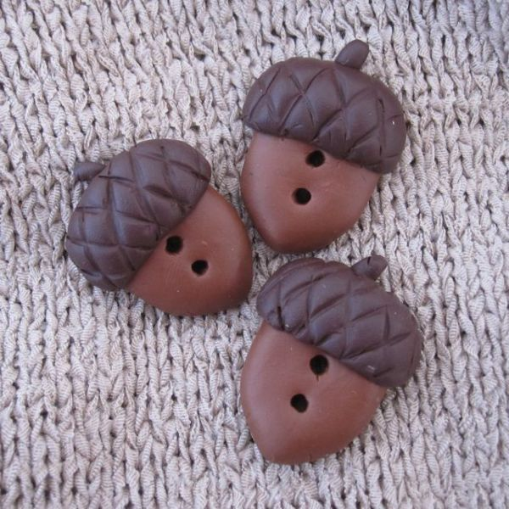
  -1- 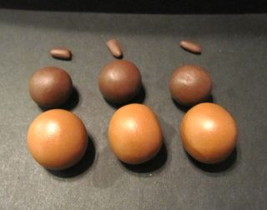 | -2-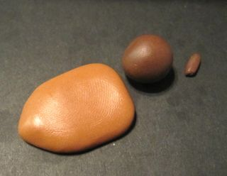 | -3-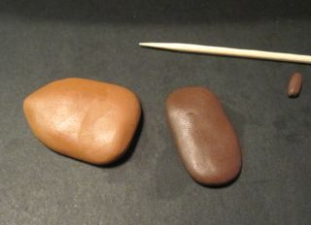 | -4-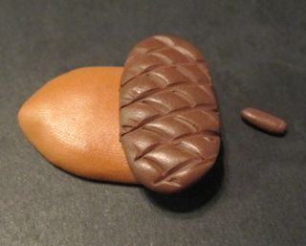
  -5-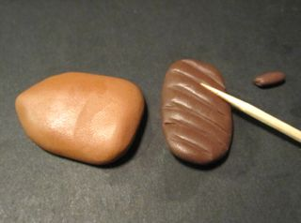 | -6-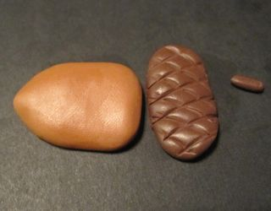 | -7-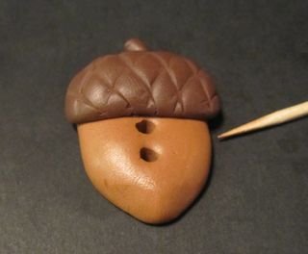 | -8-  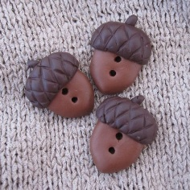
مرحلة  استثمار المكتسبات | - تعرض المعلمة النماذج وتطلب من المتعلمين التصويت على أجملها.  - توضع النماذج المتميزة في متحف القسم ليتسنى للجميع مشاهدتها وتقديرها. | تشجيع أحسن الأعمال

